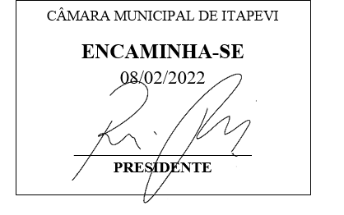
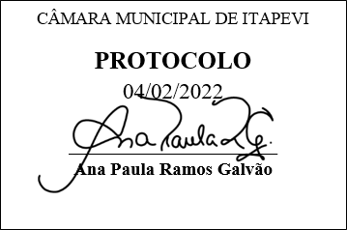
INDICAÇÃO Nº 712/2022
Súmula: - Solicita providências do Executivo, junto a Secretaria de Infraestrutura e Serviços Urbanos, para que seja providenciado o recapeamento asfáltico das Ruas Francisco Manoel de Oliveira e Nelson Manoel de Oliveira no Parque Santo Antônio.

INDICO à Mesa, na forma regimental vigente, seja oficiado ao Excelentíssimo Senhor Igor Soares Ebert, Prefeito Municipal, para que interceda junto à Secretaria de Infraestrutura e Serviços Urbanos, para que seja providenciado Recapeamento Asfáltico das Ruas Francisco Manoel de Oliveira e Nelson Manoel de Oliveira no Parque Santo Antônio.
Justificativa

Senhor Presidente: -
Senhores Vereadores: -
Senhoras Vereadoras: -

Trata-se de uma solicitação dos moradores quanto ao recapeamento na pavimentação do asfalto nas Ruas Francisco Manoel de Oliveira e Nelson Manoel de Oliveira no Parque Santo Antônio, onde se faz necessário devido ao excesso de buracos, dificultando assim o acesso dos carros na rua, causando transtornos aos moradores do bairro, além de tornar o local perigoso.
Aguardamos um retorno, certos da costumeira de Vossa Senhoria, aproveitamos a oportunidade para renovar meus protestos de estima e consideração.
Desde já agradeço e conto com a compreensão de Vossa Senhoria.
Sala das Sessões Bemvindo Moreira Nery, 02 de fevereiro de 2022
